# 插花配色原理

一件好的插花作品除了构图设计合理美观之外，更重要的是色彩设计。色彩是构成美的重要因素，也是审美的第一要素。欣赏一件作品首先映入眼帘的是色彩，然后才是构图，所以色彩设计在插花作品创作中格外重要，特别是西方插花和现代插花都十分强调色彩的运用。插花作品的色彩配置要考虑花材与花材之间色彩的搭配、花材与花器之间色彩的搭配以及作品与环境之间色彩的搭配。

色彩的构成

1. 彩色”和“无彩色”

有彩色包括光谱色彩中的各种颜色， 红、橙、黄、绿、青、蓝、紫 。无彩色包括黑、白、灰。

1. 原色、间色和复色

原色包括红、黄、蓝三色。而间色（二次色）是指三原色中任意两种原色混合产生的颜色。如：黄+红=橙；红+蓝=紫；蓝+黄=绿。复色（三次色）指的是原色和间色或间色和间色混合而成的颜色，如：红+橙=红橙。

由三个原色、三个间色和六个复色组合而成十二色相环。十二色相环是色彩设计的基础，井然有序的色相环让使用的人能清楚地看出色彩平衡、调和后的结果。

1. 色彩的三要素

色相：是指色彩的相貌，也是区别各个色彩的名称，如红、黄、橙等；

明度：色彩明暗的程度。白色和黄色的明度最高，黑色和紫色的明度最低；

彩度：色彩的饱和程度或纯粹度（色彩鲜艳的程度）。如：纯红色彩度高，而混入白色呈粉红色，则彩度就低了。明度和彩度合在一起，使色彩有明暗、强弱、浓淡的区别。

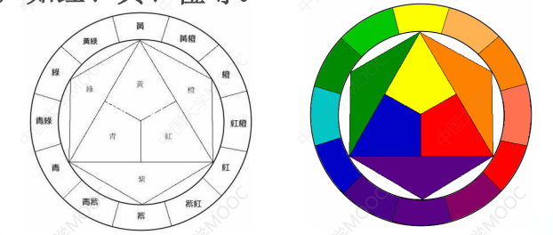

图8.十二色相环

1. 色彩的表现机能
2. 色彩的冷暖感

暖色系如红、橙、黄等色使人联想到太阳、火光，产生 温暖的感觉，具有明朗、热烈和欢乐的效果。冷色系如：蓝、紫色，夏季送花可以选择蓝紫色花。温色系则介于两者之间。

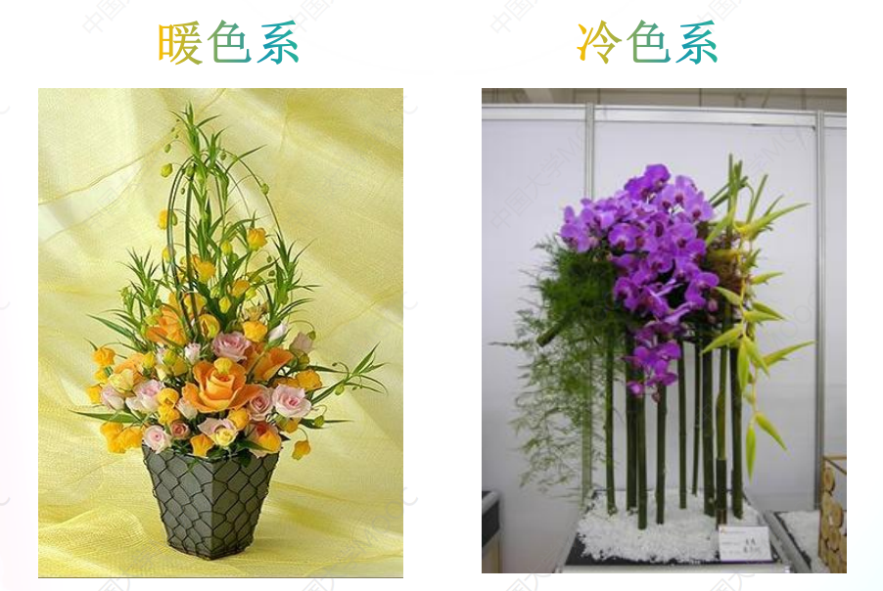

1. 色彩的轻重感

色彩的轻重感主要取决于明度和彩度。规律是明度愈高，色彩愈浅，感觉愈轻盈；明度愈低，色彩愈深，感觉愈稳重。插花时要善于利用色彩的轻重感来调节花型的均衡稳定。颜色深的暗的花材宜插低矮处，而飘逸的花枝可选用明度高的浅淡颜色。

1. 色彩的远近感

红、橙、黄等暖色系，波长较长，看起来距离会拉近属于前进色。蓝、紫等冷色系，波长较短，看起来距离推后属于后退色。黄绿色和红紫色等为中性色，感觉距离中等，较柔和为中性色。插花时可利用这种特性，适当调节不同颜色花材的大小比例，以增加作品的层次感和立体感。比如:前进色适当插在作品的后方，后退色适当插在作品前方，可以增加作品的层次感和立体感。

1. 色彩的感情效果

不同的色彩会引起不同的心理反应。不同民族习惯和个人爱好，不同的文化修养、性别、年龄等会对色彩产生不同的联想效果。

1. 花材与花器之间的颜色搭配

浅色花器一般配深色花材；深色花器一般配浅色花材，常用的花器一般用黑色和白色居多。

1. 花材与花材之间的颜色搭配
2. 同色系配色

即用单一的颜色。如果能利用同一色彩的深浅浓淡，按一定方向或次序组合，会形成有层次的明暗变化，产生优美的韵律感。 在同一色调中挑选出鲜、暗、深、浅不同色相来搭配。

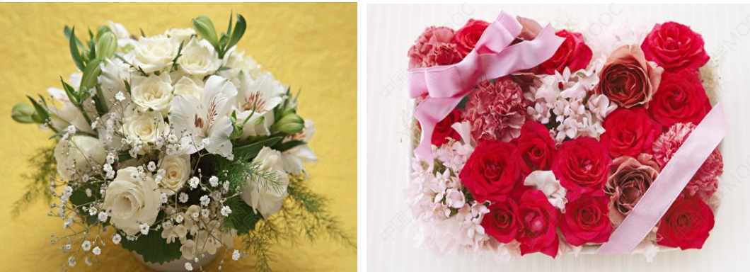

1. 对比色配色

利用色环上相差180°的色彩来配色，如红—绿， 黄—紫，橙—蓝。对比色配色要达到既有鲜明对比又和谐一致，可以采用降低色彩的纯度、利用绿色协调、调整对比色之间的面积等方法。

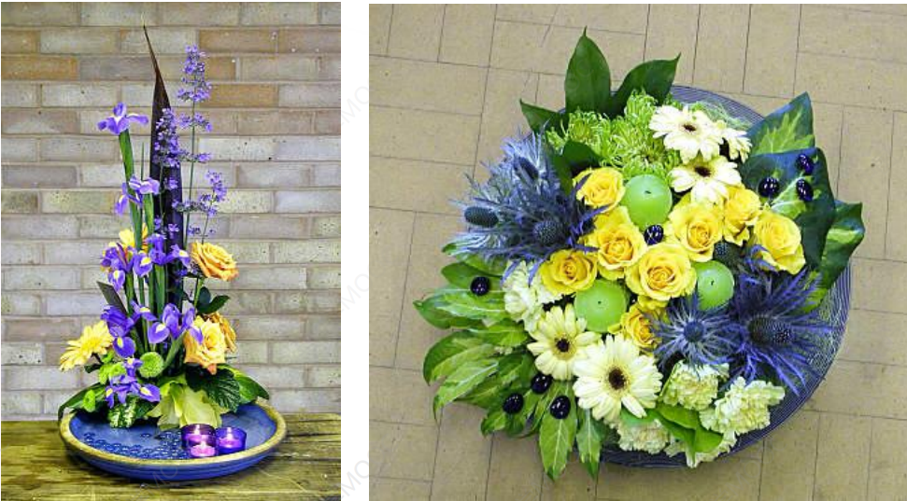

1. 近似色配色

利用色环中互相邻近的颜色来 搭配，红-橙、黄-绿、紫-红等； 或色相环上任何90 °夹角内的三 色组合，使统一中有变化。如红橙-黄、红-红紫-紫等。选定一种 色为主色，其他为陪衬，数量上不 要相等，然后按色相逐渐过渡产生渐次感，或以主色为中心，其他在 四周散置也能烘托出主色的效果。

